МИНОБРНАУКИ РОССИИ
Санкт-Петербургский государственный
электротехнический университет
«ЛЭТИ» им. В.И. Ульянова (Ленина)
Кафедра МОЭВМ

отчет
по лабораторной работе №6
по дисциплине «Организация ЭВМ и систем»
Тема: Организация связи Ассемблера с ЯВУ на примере программы построения частотного распределение попаданий псевдослучайных целых чисел в заданные интервалы.

Студент гр. 9383 |  | Камзолов Н.А.
Преподаватель |  | Ефремов М.А.

Санкт-Петербург
2020
Цель работы.
Научиться организовывать связь Ассемблера и ЯВУ. Написать программу построения частотного распределения попаданий псевдослучайных целых чисел в заданные интервалы.
Текст задания(Вариант 2).
На языке высокого уровня (Pascal или С) генерируется массив псевдослучайных целых чисел, изменяющихся в заданном диапазоне и имеющих равномерное распределение. Необходимые датчики псевдослучайных чисел находятся в каталоге Tasks\RAND_GEN (пpи его отсутствии программу датчика получить у пpеподавателя).
Далее должен вызываться ассемблерный модуль(модули) для формирования распределения количества попаданий псевдослучайных целых чисел в заданные интервалы. В общем случае интервалы разбиения диапазона изменения псевдослучайных чисел могут иметь различную длину.
Результирующий массив частотного распределения чисел по интервалам, сформированный на ассемблерном уровне, возвращается в программу, реализованную на ЯВУ, и затем сохраняется в файле и выводится на экран средствами ЯВУ
Подпрограмма формирования распределения количества попаданий псевдослучайных целых чисел в заданные интервалы реализуется в виде двух ассемблерных модулей, первый из которых формирует распределение исходных чисел по интервалам единичной длины и возвращает его в вызывающую программу на ЯВУ как промежуточный результат. Это распределение должно выводиться в текстовом виде для контроля. Затем вызывается второй ассемблерный модуль, который по этому промежуточному распределению формирует окончательное распределение псевдослучайных целых чисел по интервалам произвольной длины (с заданными границами). Это распределение возвращается в головную программу и выдается как основной результат в виде текстового файла и, возможно, графика.

Ход работы.
Main.cpp:
В этом файле происходит считывание исходных данных, вызов функций, обрабатывающих исходные данные, а также вывод обработанных данных. Также c помощью спецификатора extern организована связь ассемблерных модулей и С++ кода.
Module1.asm:
В этом файле с помощью одного цикла мы записываем распределение чисел по единичным отрезкам, записывая в xMin+ i индекс кол-во повторений i-го числа.
Module2.asm:
В этом файле формируется исходное распределение чисел по интервалам. Сначала мы увеличиваем каждую границу на xMax, получая массив индексов, по которым лежат левые границы в массиве, полученном на первом этапе. Затем записываем в уже исходный массив распределение.

Тестирование.
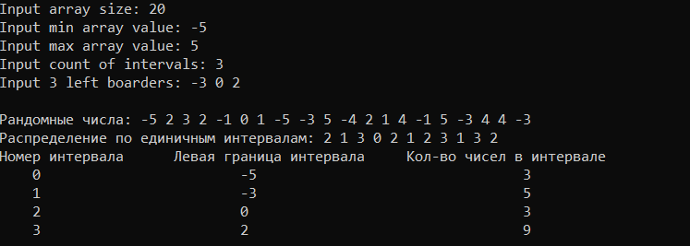
Рисунок 1 – тестирование программы 1.

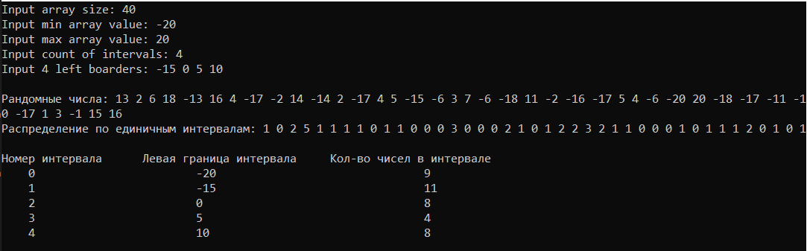
Рисунок 2 – Тестирование программы 2.

Выводы.
Получены знания об организации связи Ассемблера и ЯВУ. Написана программа построения частотного распределения попаданий псевдослучайных целых чисел в заданные интервалы.

ПРИЛОЖЕНИЕ А
КОД ПРОГРАММЫ

Название файла: main.cpp
#include <iostream>
#include <random>
#include <time.h>
#include <fstream>

extern "C"
{
void MODULE1(int* resArray, int* arr, int size, int xMin);
void MODULE2(int* resArray, int resSize, int* leftBoarders, int intervalsCount, int xMin, int xMax, int* finalArray);
}
int RandomRandom(int min, int max)
{

return min + rand() % (max - min + 1);
}

int main()
{
setlocale(0, "");
srand(time(NULL));
int arraySize;
std::cout << "Input array size: ";
std::cin >> arraySize;
if (arraySize > 16 * 1024)
{
std::cout << "Array size should be < 18*1024\n";
return 0;
}

int xMin, xMax;
std::cout << "Input min array value: ";
std::cin >> xMin;
std::cout << "Input max array value: ";
std::cin >> xMax;
if (xMin > xMax)
{
std::cout << "Max array value should be greater than min array value\n";
return 0;
}
int intervalsCount;
std::cout << "Input count of intervals: ";
std::cin >> intervalsCount;
if (intervalsCount > 24)
{
std::cout << "Count of interval should be less than 25\n";
return 0;
}
int* leftBoarders = new int[intervalsCount];
std::cout << "Input " << intervalsCount << " left boarders: ";
for (int i = 0; i < intervalsCount; i++)
{
std::cin >> leftBoarders[i];
if (leftBoarders[i] > xMax || leftBoarders[i] < xMin) {
std::cout << "Boarder is out of range!";
return 0;
}
}
int* array = new int[arraySize];
for (int i = 0; i < arraySize; i++)
{
array[i] = RandomRandom(xMin, xMax);
}

int* res1 = new int[abs(xMax-xMin) + 1];
for (int i = 0; i < abs(xMax - xMin) + 1; i++)
{
res1[i] = 0;
}

MODULE1(res1, array, arraySize, xMin);
std::cout << std::endl;
int* finalArray = new int[intervalsCount + 1];
for (int i = 0; i < intervalsCount + 1; i++) {
finalArray[i] = 0;
}

MODULE2(res1, arraySize, leftBoarders, intervalsCount, xMin, xMax, finalArray);

std::ofstream textFile;
textFile.open("answer.txt");
std::cout << "Рандомные числа: ";
textFile << "Рандомные числа: ";
for (int i = 0; i < arraySize; i++)
{
std::cout << array[i] << " ";
textFile << array[i] << " ";
}
std::cout << std::endl;
textFile << std::endl;
std::cout << "Распределение по единичным интервалам: ";
textFile << "Распределение по единичным интервалам: ";
for (int i = 0; i < abs(xMax - xMin) + 1; i++)
{
std::cout << res1[i] << " ";
textFile << res1[i] << " ";
}
std::cout << std::endl;
textFile << std::endl;
std::cout << "Номер интервала " << "Левая граница интервала " << "Кол-во чисел в интервале\n";
textFile << "Номер интервала " << "Левая граница интервала " << "Кол-во чисел в интервале\n";
std::cout << " " << 0 << " \t \t " << xMin << " \t\t " << finalArray[0] << std::endl;
textFile << " " << 0 << " \t\t\t\t " << xMin << " \t\t\t\t " << finalArray[0] << std::endl;
for (int i = 1; i < intervalsCount + 1; i++)
{
std::cout << " " << i << " \t \t " << leftBoarders[i-1] - xMax << " \t\t " << finalArray[i] << std::endl;
textFile << " " << i << " \t\t\t\t " << leftBoarders[i - 1] - xMax << " \t\t\t\t " << finalArray[i] << std::endl;
}

}

Module1.asm:
.586p
.MODEL FLAT, C
.CODE
PUBLIC C MODULE1
MODULE1 PROC C RESARRAY:DWORD, ARRAY:DWORD, SIZEARR:DWORD, XMIN:DWORD
PUSH ESI
PUSH EDI;сохранение регистров
PUSH EBP

MOV EDI, RESARRAY
MOV ESI, ARRAY
MOV EAX, XMIN
MOV ECX, SIZEARR
for_loop:
MOV EBX, [ESI]
SUB EBX, EAX
MOV EBP, [EDI+4*EBX]
INC EBP
MOV [EDI+4*EBX], EBP
ADD ESI, 4
LOOP for_loop

POP EBP
POP EDI
POP ESI

ret
MODULE1 ENDP
ND

Module2.asm:
.586p
.MODEL FLAT, C
.CODE
PUBLIC C MODULE2
MODULE2 PROC C ARRAY:DWORD, SIZEARRAY:DWORD, BOARDERS:DWORD, BOARDERSSIZE:DWORD, XMIN:DWORD, XMAX:DWORD, RESARRAY:DWORD
PUSH ESI
PUSH EDI;сохранение регистров
PUSH EBP

MOV ESI, BOARDERS ;указатель на массив границ
MOV EAX, 0 ;индекс результирующего массива
MOV EDX, XMIN ;минимальное значение
MOV ECX, BOARDERSSIZE ;кол-во границ
for_loop:
MOV EAX, [ESI]
ADD EAX, XMAX
MOV [ESI], EAX
ADD ESI, 4
loop for_loop

MOV EDI, ARRAY ;указатель на исходный массив
MOV ECX, BOARDERSSIZE
MOV ESI, BOARDERS
SUB EBX, EBX
MOV EAX, [ESI]

for_loop2:
PUSH ECX
MOV ECX, EAX
PUSH ESI
MOV ESI, RESARRAY
forik:
MOV EAX, [EDI]
ADD [ESI + EBX*4], EAX
ADD EDI, 4
loop forik
POP ESI

MOV EAX, [ESI]
ADD ESI, 4
SUB EAX, [ESI]
NEG EAX

INC EBX
POP ECX
loop for_loop2

MOV ESI, RESARRAY
MOV ECX, BOARDERSSIZE
SUB EAX, EAX

last_forik:
ADD EAX, [ESI]
ADD ESI, 4
loop last_forik

MOV ESI, RESARRAY
SUB EAX, SIZEARRAY
NEG EAX
ADD [ESI + 4 * EBX], EAX

POP EBP
POP EDI
POP ESI

ret
MODULE2 ENDP
END

